询价采购文件

一、询价采购邀请函
四川铁道职业学院 校园文化固定宣传栏定制 进行询价，邀请有相应资质和具有相应供货能力的供应商根据询价文件要求参加本次采购活动，并提供满足要求的货物。采购项目要求如下：
（一）项目编号：TZY-XJ-2022032
（二）项目内容：见《询价项目要求明细表》
（三）供应商须知：
1、询价响应文件递交截止时间： 2022 年 10 月 22 日18:00（北京时间），逾期或不符合规定的询价响应文件恕不接受。
递交形式：询价响应文件电子扫描件（加盖公章）
电子邮箱：343988469@qq.com
2、产品报价：供应商提供产品分项报价及项目总价，且报价为唯一报价，否则，该报价将视为无效。报价应包括运输、税金、安装等所有费用。
3、产品要求：供应商提供的产品必须是全新、正牌的产品。宣传栏制作完成后，需按照学院要求安装到位。
4、产品质保期：按照国家相关规定执行。
5、交货地点和时间：成交后 7个工作日内送达采购人。
6、产品验收：由采购人组织验收。
7、付款方式：验收合格后 15个工作日内付款。
8、询价响应文件包括：
①承诺书；②采购询价报价表；③供应商相关资质证明材料（营业执照、开户许可证等）。
9、供应商提供的询价响应文件，应加盖公章，由法定代表人（经营者）或授权代表人签字。
10、根据符合采购需求、质量和服务相等且报价最低的原则确定供应商。如果出现服务、质保、交货时间、最低报价等均相同的情况，将组织最低报价的供应商进行第二次报价，第二次报价必须低于第一次报价，并依此类推。

地 址：成都市郫都区安德街道彭温路399号四川铁道职业学院
联系人：贺老师、周老师
联系电话：028-68939875

四川铁道职业学院
2022 年 10 月 14日

二、询价项目要求明细表
校园文化固定宣传栏定制
项目预算（单位：万元） |  |  | 8
序号 | 货物名称 | 成品尺寸 | 材质、工艺 | 数量
1 | 宣传栏 | 整体尺寸：  宽6.4米*高2.7米  橱窗尺寸：  宽1.2*长2.4米  中间校名展板：  宽0.5*高1.4米 | 宣传栏雨棚：2mm镀锌板折弯、打磨、焊接、3遍汽车烤漆  宣传栏橱窗边框：  10*10cm镀锌矩管、打磨、焊接、3遍汽车烤漆  宣传栏橱立柱：  10*10cm镀锌矩管、打磨、焊接、分色、3遍汽车烤漆  宣传栏立柱：  3mm镀锌板、打磨、焊接、3遍汽车烤漆  宣传栏文字内容：  丝印  宣传栏校名展板：  3mm镀锌板、打磨、焊接、3遍汽车烤漆、内容丝印 | 6组

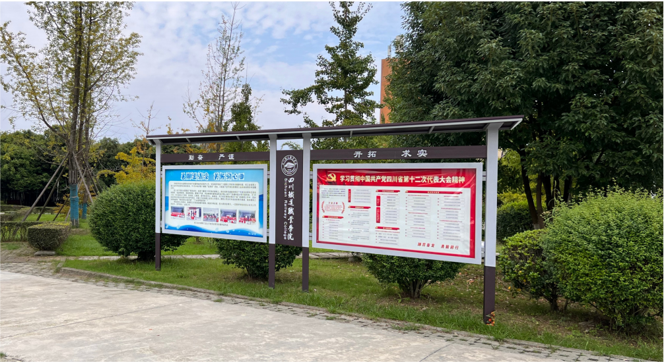
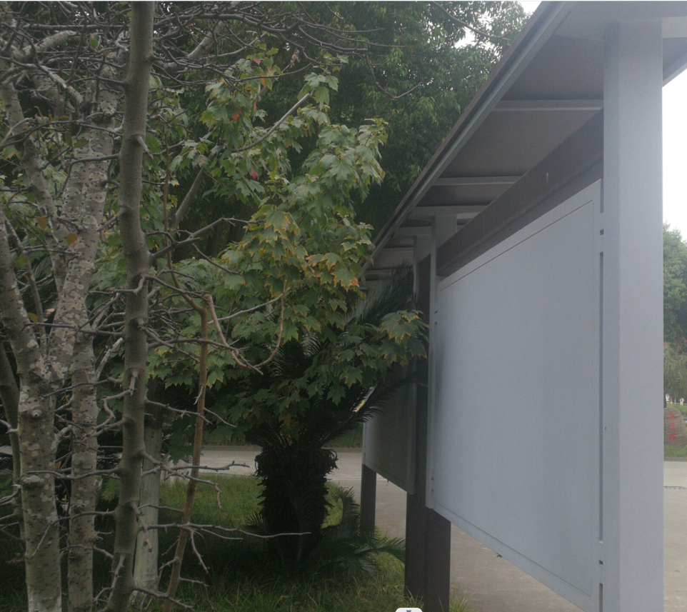

注：一个品目内有两个或两个以上小项的，该品目在“采购询价报价表”中应有其总价（大小写）内容。

三、询价响应文件
（一）承诺书格式

（单位）：
对于贵方 询价采购项目（采购编号： ），我方已认真阅读询价采购邀请函的全部内容，并对本次货物采购作出实质性响应，接受供应商须知的各项要求。如有违约行为，同意按规定接受处罚，直至追究法律责任。
1、产品报价保证：我单位本次报价，为一次性完整唯一报价，含运输、税金等所有费用。
2、价格承诺：保证供货价格低于同期市场价。
3、产品质量保证：报价产品均为厂家全新、原装、正牌的产品，并随机附产品原产地证书、合格证、序列号及其他相关的资料。严格按国家“三包”规定做好售后服务工作，认真对待投诉。
4、供货期：保证对报价产品在成交后 日内完成供货。

报价单位（章）：
法人代表或经营者（签名）：
年 月 日

（二） 采 购 询 价 报 价 表

报价单位（盖章）： 报价代表(签章)： 金额单位：元
序号 | 货物名称 | 规格、型号及主要技术参数 | 数量 | 单位 | 单价 | 合价 | 交货时间
总 计 |  | ￥ （大写： ）
日期：
联系人:
联系电话：

